2010年天津市高考数学试卷（理科）解析版
参考答案与试题解析
一、选择题（共10小题，每小题5分，满分50分）
1．（5分）i是虚数单位，复数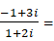（ ）
A．1+i B．5+5i C．﹣5﹣5i D．﹣1﹣i
【考点】A5：复数的运算．菁优网版权所有
【专题】5N：数系的扩充和复数．
【分析】进行复数的除法的运算，需要分子、分母同时乘以分母的共轭复数，同时将i²改为﹣1．
【解答】解：进行复数的除法的运算需要分子、分母同时乘以分母的共轭复数，同时将i²改为﹣1．
∴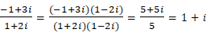．
故选：A．
【点评】本题主要考查复数代数形式的基本运算，2个复数相除，分母、分子同时乘以分母的共轭复数．
2．（5分）函数f（x）＝2^{x}+x的零点所在的区间为（ ）
A．（﹣2，﹣1） B．（﹣1，0） C．（0，1） D．（1，2）
【考点】52：函数零点的判定定理．菁优网版权所有
【专题】51：函数的性质及应用．
【分析】将选项中区间的两端点值分别代入f（x）中验证，若函数的两个值异号，由零点存在定理即可判断零点必在此区间．
【解答】解：当x＝0时，f（0）＝2⁰+0＝1＞0，
当x＝﹣1时，f（﹣1）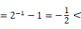0，
由于f（0）•f（﹣1）＜0，且f（x）的图象在[﹣1，0]上连续，
根据零点存在性定理，f（x）在（﹣1，0）上必有零点，
故选：B．
【点评】本题主要考查了函数的零点及零点存在性定理，关键是将区间的端点值逐个代入函数的解析式中，看函数的两个值是否异号，若异号，则函数在此开区间内至少有一个零点．
3．（5分）命题“若f（x）是奇函数，则f（﹣x）是奇函数”的否命题是（ ）
A．若f（x）是偶函数，则f（﹣x）是偶函数
B．若f（x）不是奇函数，则f（﹣x）不是奇函数
C．若f（﹣x）是奇函数，则f（x）是奇函数
D．若f（﹣x）不是奇函数，则f（x）不是奇函数
【考点】21：四种命题．菁优网版权所有
【专题】51：函数的性质及应用．
【分析】用否命题的定义来判断．
【解答】解：否命题是同时否定命题的条件结论，故由否命题的定义可知B项是正确的．
故选：B．
【点评】本题主要考查否命题的概念，注意否命题与命题否定的区别．
4．（5分）阅读如图的程序框图，若输出s的值为﹣7，则判断框内可填写（ ）
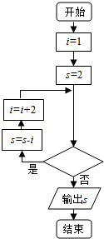
A．i＜3 B．i＜4 C．i＜5 D．i＜6
【考点】EF：程序框图．菁优网版权所有
【专题】5K：算法和程序框图．
【分析】分析程序中各变量、各语句的作用，再根据流程图所示的顺序，可知：该程序的作用是累加变量i的值到S并输出S，根据流程图所示，将程序运行过程中各变量的值列表如下：
【解答】解：程序在运行过程中各变量的值如下表示：
是否继续循环 S i
循环前/2 1
第一圈 是 1 3

第二圈 是﹣2 5
第三圈 是﹣7 7
第四圈 否
所以判断框内可填写“i＜6”，
故选：D．
【点评】算法是新课程中的新增加的内容，也必然是新高考中的一个热点，应高度重视．程序填空也是重要的考试题型，这种题考试的重点有：①分支的条件②循环的条件③变量的赋值④变量的输出．其中前两点考试的概率更大．此种题型的易忽略点是：不能准确理解流程图的含义而导致错误．
5．（5分）已知双曲线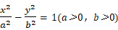的一条渐近线方程是，它的一个焦点在抛物线y²＝24x的准线上，则双曲线的方程为（ ）
A．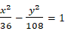 B．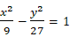
C．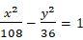 D．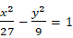
【考点】KB：双曲线的标准方程．菁优网版权所有
【专题】5D：圆锥曲线的定义、性质与方程．
【分析】由抛物线标准方程易得其准线方程为x＝﹣6，而通过双曲线的标准方程可见其焦点在x轴上，则双曲线的左焦点为（﹣6，0），此时由双曲线的性质a²+b²＝c²可得a、b的一个方程；再根据焦点在x轴上的双曲线的渐近线方程为y＝±x，可得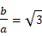，则得a、b的另一个方程．那么只需解a、b的方程组，问题即可解决．
【解答】解：因为抛物线y²＝24x的准线方程为x＝﹣6，
则由题意知，点F（﹣6，0）是双曲线的左焦点，
所以a²+b²＝c²＝36，
又双曲线的一条渐近线方程是yx，
所以，
解得a²＝9，b²＝27，
所以双曲线的方程为．
故选：B．
【点评】本题主要考查双曲线和抛物线的标准方程与几何性质．
6．（5分）已知{a_{n}}是首项为1的等比数列，S_{n}是其的前n项和，且9S₃＝S₆，则数列的前5项和为（ ）
A．或5 B．或5 C． D．
【考点】87：等比数列的性质；89：等比数列的前n项和．菁优网版权所有
【专题】54：等差数列与等比数列．
【分析】利用等比数列求和公式代入9s₃＝s₆求得q，进而根据等比数列求和公式求得数列的前5项和．
【解答】解：显然q≠1，所以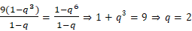，
所以是首项为1，公比为的等比数列，
前5项和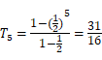．
故选：C．
【点评】本题主要考查等比数列前n项和公式及等比数列的性质，属于中等题．在进行等比数列运算时要注意约分，降低幂的次数，同时也要注意基本量法的应用．
7．（5分）在△ABC中，内角A，B，C的对边分别是a，b，c，若a²﹣b²bc，sinC＝2sinB，则∠A的值为（ ）
A． B． C． D．
【考点】HP：正弦定理；HR：余弦定理．菁优网版权所有
【专题】58：解三角形．
【分析】先利用正弦定理化简sinC＝2sinB，得到c与b的关系式，代入中得到a²与b²的关系式，然后利用余弦定理表示出cosA，把表示出的关系式分别代入即可求出cosA的值，根据A的范围，利用特殊角的三角函数值即可求出A的值．
【解答】解：由sinC＝2sinB得：c＝2b，
所以•2b²，即a²＝7b²，
则cosA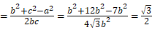，又A∈（0，π），
所以A．
故选：A．
【点评】此题考查学生灵活运用正弦定理、余弦定理及特殊角的三角函数值化简求值，根据三角函数的值求角，是一道基础题．
8．（5分）若函数f（x）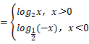，若f（a）＞f（﹣a），则实数a的取值范围是（ ）
A．（﹣1，0）∪（0，1） B．（﹣∞，﹣1）∪（1，+∞）
C．（﹣1，0）∪（1，+∞） D．（﹣∞，﹣1）∪（0，1）
【考点】5B：分段函数的应用．菁优网版权所有
【专题】51：函数的性质及应用．
【分析】由分段函数的表达式知，需要对a的正负进行分类讨论．
【解答】解：由题意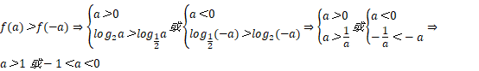．
故选：C．
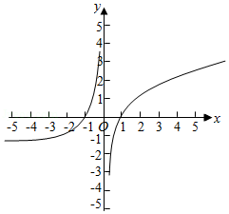
【点评】本题主要考查函数的对数的单调性、对数的基本运算及分类讨论思想，属于中等题．分类函数不等式一般通过分类讨论的方式求解，解对数不等式既要注意真数大于0，也要注意底数在（0，1）上时，不等号的方向不要写错．
9．（5分）设集合A＝{x||x﹣a|＜1，x∈R}，B＝{x||x﹣b|＞2，x∈R}．若A⊆B，则实数a，b必满足（ ）
A．|a+b|≤3 B．|a+b|≥3 C．|a﹣b|≤3 D．|a﹣b|≥3
【考点】18：集合的包含关系判断及应用；R5：绝对值不等式的解法．菁优网版权所有
【专题】5J：集合．
【分析】先利用绝对值不等式的解法化简集合A、B，再结合A⊆B，观察集合区间的端点之间的关系得到不等式，由不等式即可得到结论．
【解答】解：∵A＝{x|a﹣1＜x＜a+1}，B＝{x|x＜b﹣2或x＞b+2}，
因为A⊆B，所以b﹣2≥a+1或b+2≤a﹣1，
即a﹣b≤﹣3或a﹣b≥3，
即|a﹣b|≥3．
故选：D．
【点评】本题主要考查绝对值不等式的解法与几何与结合之间的关系，属于中等题．温馨提示：处理几何之间的子集、交、并运算时一般利用数轴求解．
10．（5分）如图，用四种不同颜色给图中的A，B，C，D，E，F六个点涂色，要求每个点涂一种颜色，且图中每条线段的两个端点涂不同颜色，则不同的涂色方法用（ ）
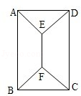
A．288种 B．264种 C．240种 D．168种
【考点】D9：排列、组合及简单计数问题．菁优网版权所有
【专题】5O：排列组合．
【分析】由题意知图中每条线段的两个端点涂不同颜色，可以根据所涂得颜色的种类来分类，当B，D，E，F用四种颜色，B，D，E，F用三种颜色，B，D，E，F用两种颜色，分别写出涂色的方法，根据分类计数原理得到结果．
【解答】解：∵图中每条线段的两个端点涂不同颜色，
可以根据所涂得颜色的种类来分类，
B，D，E，F用四种颜色，则有A₄⁴×1×1＝24种涂色方法；
B，D，E，F用三种颜色，则有A₄³×2×2+A₄³×2×1×2＝192种涂色方法；
B，D，E，F用两种颜色，则有A₄²×2×2＝48种涂色方法；
根据分类计数原理知共有24+192+48＝264种不同的涂色方法．
【点评】本题主要考查排列组合的基础知识与分类讨论思想，属于难题．近两年天津卷中的排列、组合问题均处于压轴题的位置，且均考查了分类讨论思想及排列、组合的基本方法，要加强分类讨论思想的训练．
二、填空题（共6小题，每小题4分，满分24分）
11．（4分）甲、乙两人在10天中每天加工零件的个数用茎叶图表示如图，中间一列的数字表示零件个数的十位数，两边的数字表示零件个数的个位数，则这10天甲、乙两人日加工零件的平均数分别为 24 和 23 ．
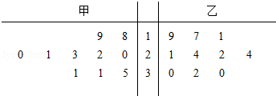
【考点】BA：茎叶图；BB：众数、中位数、平均数．菁优网版权所有
【专题】5I：概率与统计．
【分析】茎叶图中共同的数字是数字的十位，这事解决本题的突破口，根据所给的茎叶图看出两组数据，代入平均数个数求出结果，这是一个送分的题目．
【解答】解：由茎叶图知，
甲加工零件个数的平均数为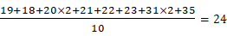；
乙加工零件个数的平均数为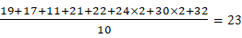．
故答案为：24；23．
【点评】本题主要考查茎叶图的应用，属于容易题．对于一组数据，通常要求的是这组数据的众数，中位数，平均数，题目分别表示一组数据的特征，这样的问题可以出现在选择题或填空题．考查最基本的知识点．
12．（4分）一个几何体的三视图如图所示，则这个几何体的体积为 ．
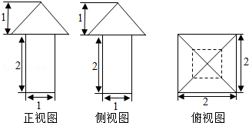
【考点】L!：由三视图求面积、体积．菁优网版权所有
【专题】5Q：立体几何．
【分析】利用俯视图可以看出几何体底面的形状，结合正视图与侧视图便可得到几何体的形状，求锥体体积时不要丢掉．
【解答】解：由三视图可知，该几何体为一个底面边长为1，高为2的正四棱柱与一个底面边长为2，
高为1的正四棱锥组成的组合体，因为正四棱柱的体积为2，
正四棱锥的体积为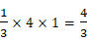，
所以该几何体的体积V＝2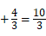，
故答案为：．
【点评】本题主要考查三视图的概念与柱体、椎体体积的计算，属于容易题．
13．（4分）已知圆C的圆心是直线x﹣y+1＝0与x轴的交点，且圆C与直线x+y+3＝0相切．则圆C的方程为 （x+1）²+y²＝2 ．
【考点】J1：圆的标准方程．菁优网版权所有
【专题】5B：直线与圆．
【分析】直线与圆的位置关系通常利用圆心到直线的距离或数形结合的方法求解，欲求圆的方程则先求出圆心和半径，根据圆与直线相切建立等量关系，解之即可．
【解答】解：令y＝0得x＝﹣1，所以直线x﹣y+1＝0，与x轴的交点为（﹣1，0）
因为直线与圆相切，所以圆心到直线的距离等于半径，
即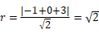，所以圆C的方程为（x+1）²+y²＝2；
故答案为（x+1）²+y²＝2
【点评】本题主要考查直线与圆的位置关系，以及圆的标准方程等基础知识，属于容易题．
14．（4分）如图，四边形ABCD是圆O的内接四边形，延长AB和DC相交于点P，若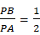，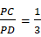，则的值为 ．
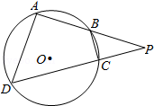
【考点】N8：圆內接多边形的性质与判定．菁优网版权所有
【专题】5B：直线与圆．
【分析】由题中条件：“四边形ABCD是圆O的内接四边形”可得两角相等，进而得两个三角形相似得比例关系，最后求得比值．
【解答】解：因为A，B，C，D四点共圆，
所以∠DAB＝∠PCB，∠CDA＝∠PBC，
因为∠P为公共角，
所以△PBC∽△PDA，所以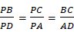．
设PB＝x，PC＝y，
则有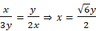，
所以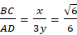．
故填：．
【点评】本题主要考查四点共圆的性质与相似三角形的性质，属于中等题．温馨提示：四点共圆时四边形对角互补，圆与三角形综合问题是高考中平面几何选讲的重要内容，也是考查的热点．
15．（4分）如图，在△ABC中，AD⊥AB，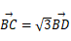，||＝1，则•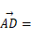 ．
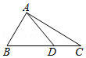
【考点】9H：平面向量的基本定理．菁优网版权所有
【专题】5A：平面向量及应用．
【分析】本题主要考查平面向量的基本运算与解三角形的基础知识，属于难题．
【解答】解：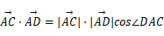，
∵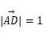，
∴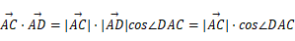，
∵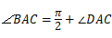，
∴cos∠DAC＝sin∠BAC，
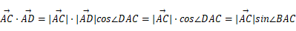，
在△ABC中，由正弦定理得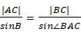变形得|AC|sin∠BAC＝|BC|sinB，
，
＝|BC|sinB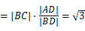，
故答案为．
【点评】近几年天津卷中总可以看到平面向量的身影，且均属于中等题或难题，应加强平面向量的基本运算的训练，尤其是与三角形综合的问题
16．（4分）设函数f（x）＝x²﹣1，对任意x∈[，+∞），f（）﹣4m²f（x）≤f（x﹣1）+4f（m）恒成立，则实数m的取值范围是 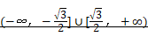 ．
【考点】3R：函数恒成立问题；3T：函数的值．菁优网版权所有
【专题】11：计算题；35：转化思想；49：综合法；51：函数的性质及应用．
【分析】由已知得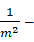4m²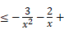1在x∈[，+∞）上恒成立，上由此能求出实数m的取值范围．
【解答】解：依据题意得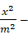1﹣4m²（x²﹣1）≤（x﹣1）²﹣1+4（m²﹣1）在x∈[，+∞）上恒定成立，
即4m²1在x∈[，+∞）上恒成立．
当x时，函数y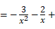1取得最小值，
∴4m²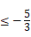，即（3m²+1）（4m²﹣3）≥0，
解得m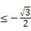或m，
故答案为：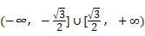．
【点评】本题考查实数的取值范围的求法，是中档题，解题时要注意函数性质和等价转化思想的合理运用．
三、解答题（共6小题，满分76分）
17．（12分）已知函数f（x）＝2sinxcosx+2cos²x﹣1（x∈R）
（Ⅰ）求函数f（x）的最小正周期及在区间[0，]上的最大值和最小值；
（Ⅱ）若f（x₀），x₀∈[，]，求cos2x₀的值．
【考点】GL：三角函数中的恒等变换应用；HJ：函数y＝Asin（ωx+φ）的图象变换．菁优网版权所有
【专题】57：三角函数的图象与性质．
【分析】先将原函数化简为y＝Asin（ωx+φ）+b的形式
（1）根据周期等于2π除以ω可得答案，又根据函数图象和性质可得在区间[0，]上的最值．
（2）将x₀代入化简后的函数解析式可得到sin（2x₀），再根据x₀的范围可求出cos（2x₀）的值，
最后由cos2x₀＝cos（2x₀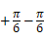）可得答案．
【解答】解：（1）由f（x）＝2sinxcosx+2cos²x﹣1，得
f（x）（2sinxcosx）+（2cos²x﹣1）sin2x+cos2x＝2sin（2x）
所以函数f（x）的最小正周期为π．
因为f（x）＝2sin（2x）在区间[0，]上为增函数，在区间[，]上为减函数，
又f（0）＝1，f（）＝2，f（）＝﹣1，所以函数f（x）在区间[0，]上的最大值为2，最小值为﹣1．
（Ⅱ）由（1）可知f（x₀）＝2sin（2x₀）
又因为f（x₀），所以sin（2x₀）
由x₀∈[，]，得2x₀∈[，]
从而cos（2x₀）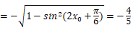．
所以
cos2x₀＝cos[（2x₀）]＝cos（2x₀）cossin（2x₀）sin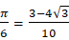．
【点评】本小题主要考查二倍角的正弦与余弦、两角和的正弦、函数y＝Asin（ωx+φ）的性质、同角三角函数的基本关系、两角差的余弦等基础知识，考查基本运算能力．
18．（12分）某射手每次射击击中目标的概率是，且各次射击的结果互不影响．
（Ⅰ）假设这名射手射击5次，求恰有2次击中目标的概率
（Ⅱ）假设这名射手射击5次，求有3次连续击中目标．另外2次未击中目标的概率；
（Ⅲ）假设这名射手射击3次，每次射击，击中目标得1分，未击中目标得0分，在3次射击中，若有2次连续击中，而另外1次未击中，则额外加1分；若3次全击中，则额外加3分，记ξ为射手射击3次后的总的分数，求ξ的分布列．
【考点】C8：相互独立事件和相互独立事件的概率乘法公式；CA：n次独立重复试验中恰好发生k次的概率；CH：离散型随机变量的期望与方差．菁优网版权所有
【专题】5I：概率与统计．
【分析】（I）由题意知每次射击击中目标的概率是，且各次射击的结果互不影响，设X为射手在5次射击中击中目标的次数，则X～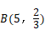．利用二项分布的概率公式得到结果，
（II）有3次连续击中目标．另外2次未击中目标包括三种情况，即连续的三次射击在第一位，在第二位，在第三位，这三种情况是互斥的，根据独立重复试验和互斥事件的概率公式得到结果．
（III）ξ为射手射击3次后的总的分数，由题意知ξ的所有可能取值为0，1，2，3，6，结合变量对应的事件，写出变量的概率，写出分布列．
【解答】解：（1）每次射击击中目标的概率是，且各次射击的结果互不影响
设X为射手在5次射击中击中目标的次数，则X～．
在5次射击中，恰有2次击中目标的概率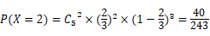
（Ⅱ）设“第i次射击击中目标”为事件A_{i}（i＝1，2，3，4，5）；
“射手在5次射击中，有3次连续击中目标，另外2次未击中目标”为事件A，则
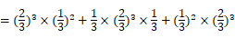
（Ⅲ）由题意可知，ξ的所有可能取值为0，1，2，3，6
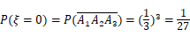
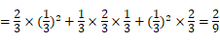
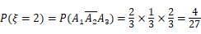
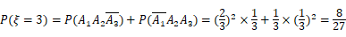
P（ξ＝6）＝P（A₁A₂A₃）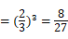
∴ξ的分布列是
ξ | 0 | 1 | 2 | 3 | 6
P
【点评】本题主要考查二项分布及其概率计算公式、离散型随机变量的分布列、互斥事件和相互独立事件等基础知识，考查运用概率知识解决实际问题的能力．
19．（12分）如图，在长方体ABCD﹣A₁B₁C₁D₁中，E、F分别是棱BC，CC₁上的点，CF＝AB＝2CE，AB：AD：AA₁＝1：2：4，
（1）求异面直线EF与A₁D所成角的余弦值；
（2）证明AF⊥平面A₁ED；
（3）求二面角A₁﹣ED﹣F的正弦值．
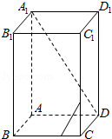
【考点】LM：异面直线及其所成的角；MJ：二面角的平面角及求法．菁优网版权所有
【专题】5F：空间位置关系与距离；5G：空间角；5H：空间向量及应用；5Q：立体几何．
【分析】（1）在空间坐标系中计算出两个直线的方向向量的坐标，由数量公式即可求出两线夹角的余弦值．
（2）在平面中找出两条相交直线来，求出它们的方向向量，研究与向量内积为0即可得到线面垂直的条件．
（3）两个平面一个平面的法向量已知，利用向量垂直建立方程求出另一个平面的法向量，然后根据求求二面角的规则求出值即可．
【解答】解：（1）如图所示，建立空间直角坐标系，点A为坐标原点，设AB＝1，依题意得D（0，2，0），
F（1，2，1），A₁（0，0，4），E（1，，0）．
（1）易得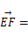（0，，1），
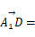（0，2，﹣4）．
于是cos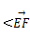，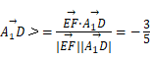．
所以异面直线EF与A₁D所成角的余弦值为．
（2）证明：连接ED，易知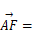（1，2，1），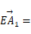（﹣1，，4），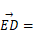（﹣1，，0），
于是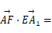0，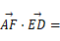0．
因此，AF⊥EA₁，AF⊥ED．
又EA₁∩ED＝E，所以AF⊥平面A₁ED．
（3）设平面EFD的一个法向量为u＝（x，y，z），则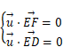
即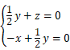
不妨令x＝1，可得u＝（1，2，﹣1）．
由（2）可知，为平面A₁ED的一个法向量．
于是cos＜u，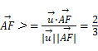，从而sin＜u，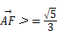．
二面角A₁﹣ED﹣F的正弦值是
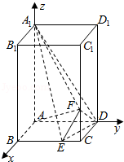
【点评】本题考查用向量法求异面直线所成的角，二面角，以及利用向量方法证明线面垂直，利用向量法求异面直线所成的角要注意异面直线所成角的范围与向量所成角的范围的不同．
20．（12分）已知椭圆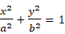（a＞b＞0）的离心率e，连接椭圆的四个顶点得到的菱形的面积为4．
（Ⅰ）求椭圆的方程；
（Ⅱ）设直线l与椭圆相交于不同的两点A、B，已知点A的坐标为（﹣a，0）．
（i）若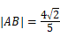，求直线l的倾斜角；
（ii）若点Q（0，y₀）在线段AB的垂直平分线上，且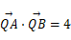．求y₀的值．
【考点】KH：直线与圆锥曲线的综合．菁优网版权所有
【专题】5D：圆锥曲线的定义、性质与方程．
【分析】（1）由离心率求得a和c的关系，进而根据c²＝a²﹣b²求得a和b的关系，进而根据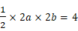求得a和b，则椭圆的方程可得．
（2）（i）由（1）可求得A点的坐标，设出点B的坐标和直线l的斜率，表示出直线l的方程与椭圆方程联立，消去y，由韦达定理求得点B的横坐标的表达式，进而利用直线方程求得其纵坐标表达式，表示出|AB|进而求得k，则直线的斜率可得．
（ii）设线段AB的中点为M，由（i）可表示M的坐标，看当k＝0时点B的坐标是（2，0），线段AB的垂直平分线为y轴，进而根据求得y₀；当k≠0时，可表示出线段AB的垂直平分线方程，令x＝0得到y₀的表达式根据求得y₀；综合答案可得．
【解答】解：（Ⅰ）由e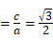，得3a²＝4c²．
再由c²＝a²﹣b²，解得a＝2b．
由题意可知，即ab＝2．
解方程组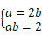得a＝2，b＝1．
所以椭圆的方程为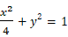．
（Ⅱ）（i）解：由（Ⅰ）可知点A的坐标是（﹣2，0）．
设点B的坐标为（x₁，y₁），直线l的斜率为k．
则直线l的方程为y＝k（x+2）．
于是A、B两点的坐标满足方程组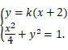
消去y并整理，得（1+4k²）x²+16k²x+（16k²﹣4）＝0．
由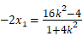，得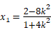．从而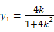．
所以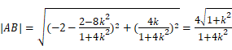．
由，得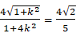．
整理得32k⁴﹣9k²﹣23＝0，即（k²﹣1）（32k²+23）＝0，解得k＝±1．
所以直线l的倾斜角为或．
（ii）设线段AB的中点为M，
由（i）得到M的坐标为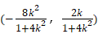．
以下分两种情况：
（1）当k＝0时，点B的坐标是（2，0），
线段AB的垂直平分线为y轴，
于是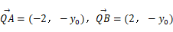．
由，得．
（2）当k≠0时，线段AB的垂直平分线方程为
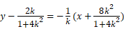．
令x＝0，解得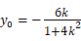．
由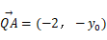，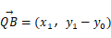，
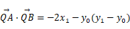
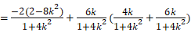
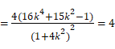，
整理得7k²＝2．故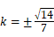．
所以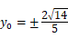．
综上，或．
【点评】本小题主要考查椭圆的标准方程和几何性质、直线的方程、两点间的距离公式、直线的倾斜角、平面向量等基础知识，考查用代数方法研究圆锥曲线的性质及数形结合的思想，考查综合分析与运算能力．
21．（14分）已知函数f（x）＝xe^{﹣x}（x∈R）
（Ⅰ）求函数f（x）的单调区间和极值；
（Ⅱ）已知函数y＝g（x）的图象与函数y＝f（x）的图象关于直线x＝1对称，证明：当x＞1时，f（x）＞g（x）；
（Ⅲ）如果x₁≠x₂，且f（x₁）＝f（x₂），证明x₁+x₂＞2．
【考点】6B：利用导数研究函数的单调性；6D：利用导数研究函数的极值．菁优网版权所有
【专题】53：导数的综合应用．
【分析】（1）先求导求出导数为零的值，通过列表判定导数符号，确定出单调性和极值．
（2）先利用对称性求出g（x）的解析式，比较两个函数的大小可将它们作差，研究新函数的最小值，使最小值大于零，不等式即可证得．
（3）通过题意分析先讨论，可设x₁＜1，x₂＞1，利用第二问的结论可得f（x₂）＞g（x₂），根据对称性将g（x₂）换成f（2﹣x₂），再利用单调性根据函数值的大小得到自变量的大小关系．
【解答】解：（Ⅰ）解：f′（x）＝（1﹣x）e^{﹣x}
令f′（x）＝0，解得x＝1
当x变化时，f′（x），f（x）的变化情况如下表
x | （﹣∞，1） | 1 | （1，+∞）
f′（x） | + | 0 | ﹣
f（x） | 增 | 极大值 | 减
所以f（x）在（﹣∞，1）内是增函数，在（1，+∞）内是减函数．
函数f（x）在x＝1处取得极大值f（1）且f（1）．
（Ⅱ）证明：由题意可知g（x）＝f（2﹣x），得g（x）＝（2﹣x）e^{x﹣2}
令F（x）＝f（x）﹣g（x），即F（x）＝xe^{﹣x}+（x﹣2）e^{x﹣2}
于是F'（x）＝（x﹣1）（e^{2x﹣2}﹣1）e^{﹣x}
当x＞1时，2x﹣2＞0，从而e^{2x﹣2}﹣1＞0，又e^{﹣x}＞0，所以F′（x）＞0，从而函数F（x）在[1，+∞）是增函数．
又F（1）＝e^{﹣1}﹣e^{﹣1}＝0，所以x＞1时，有F（x）＞F（1）＝0，即f（x）＞g（x）．

（Ⅲ）证明：（1）若（x₁﹣1）（x₂﹣1）＝0，由（I）及f（x₁）＝f（x₂），则x₁＝x₂＝1．与x₁≠x₂矛盾．
（2）若（x₁﹣1）（x₂﹣1）＞0，由（I）及f（x₁）＝f（x₂），得x₁＝x₂．与x₁≠x₂矛盾．
根据（1）（2）得（x₁﹣1）（x₂﹣1）＜0，不妨设x₁＜1，x₂＞1．
由（Ⅱ）可知，f（x₂）＞g（x₂），
则g（x₂）＝f（2﹣x₂），
所以f（x₂）＞f（2﹣x₂），
从而f（x₁）＞f（2﹣x₂）．
因为x₂＞1，所以2﹣x₂＜1，
又由（Ⅰ）可知函数f（x）在区间（﹣∞，1）内是增函数，
所以x₁＞2﹣x₂，即x₁+x₂＞2．
【点评】本小题主要考查导数的应用，利用导数研究函数的单调性与极值等基础知识，考查运算能力及用函数思想分析解决问题的能力．
22．（14分）在数列{a_{n}}中，a₁＝0，且对任意k∈N*．a_{2k﹣1}，a_{2k}，a_{2k+1}成等差数列，其公差为d_{k}．
（Ⅰ）若d_{k}＝2k，证明a_{2k}，a_{2k+1}，a_{2k+2}成等比数列（k∈N*）
（Ⅱ）若对任意k∈N*，a_{2k}，a_{2k+1}，a_{2k+2}成等比数列，其公比为q_{k}，若a₂＝2，证明：2n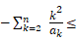2．
【考点】83：等差数列的性质；87：等比数列的性质；8B：数列的应用．菁优网版权所有
【专题】54：等差数列与等比数列．
【分析】（Ⅰ）证明：由题设，可得a_{2k+1}＝2k（k+1），从而a_{2k}＝a_{2k+1}﹣2k＝2k²，a_{2k+2}＝2（k+1）²．于是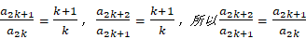，由此可知当d_{k}＝2k时，对任意k∈N*，a_{2k}，a_{2k+1}，a_{2k+2}成等比数列．
（Ⅱ）由题意可知，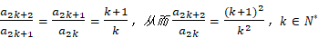
因此，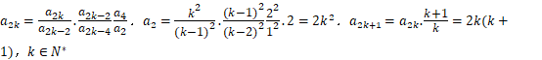
再分情况讨论求解．
【解答】（Ⅰ）证明：由题设，可得a_{2k+1}﹣a_{2k﹣1}＝4k，k∈N*．
所以a_{2k+1}﹣a₁＝（a_{2k+1}﹣a_{2k﹣1}）+（a_{2k﹣1}﹣a_{2k﹣3}）++（a₃﹣a₁）
＝4k+4（k﹣1）++4×1
＝2k（k+1）
由a₁＝0，得a_{2k+1}＝2k（k+1），从而a_{2k}＝a_{2k+1}﹣2k＝2k²，a_{2k+2}＝2（k+1）²．
于是．
所以d_{k}＝2k时，对任意k∈N*，a_{2k}，a_{2k+1}，a_{2k+2}成等比数列．
（Ⅱ）证明：a₁＝0，a₂＝2，可得a₃＝4，从而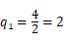，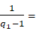1．由（Ⅰ）有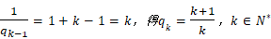
所以
因此，
以下分两种情况进行讨论：
（1）当n为偶数时，设n＝2m（m∈N*（2））
若m＝1，则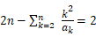．
若m≥2，则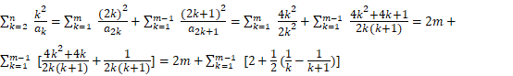
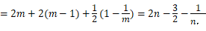
所以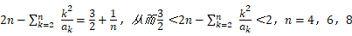
（2）当n为奇数时，设n＝2m+1（m∈N*）
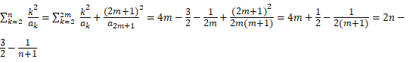
所以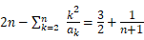，
从而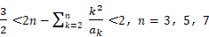
综合（1）（2）可知，对任意n≥2，n∈N*，有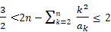
【点评】本题主要考查等差数列的定义及通项公式，前n项和公式、等比数列的定义、数列求和等基础知识，考查运算能力、推理论证能力、综合分析和解决问题的能力及分类讨论的思想方法．

